**小学数学学科指导课程四年级数学上册**

**数的运算（八）**

**整数乘法和除法的综合练习（1）**

**学习指南**

**相关教材内容链接：**

同学们，先秦荀子的《劝学》中有这样一句话：“不积跬步，无以至千里；不积小流，无以成江海。”意思是说：不积累一步半步的行程，就没有办法达到千里之远；不积累细小的流水，就没有办法汇成江河大海。学习亦是如此，贵在积累！前一阶段，我们一直在学习整数乘法和除法，那今天这节课，就让我们一起来复习四年级数学上册教材第47页至54页有关三位数乘两位数的知识，请同学们打开书把这一部分所涉及的例题逐道看一看，边看边回忆：这一单元我们都学习了哪些知识？你可以试着动手记录下来，用自己喜欢的方式进行总结，或者制作一张知识内容的结构图或思维导图，都是不错的选择哦，比如这样：

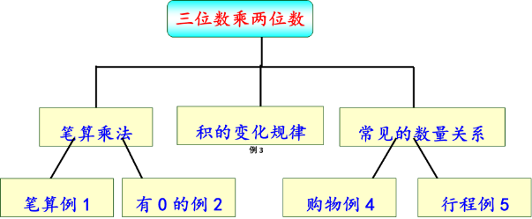相信聪明的你还会有更多更好的创意。在计算三位数乘两位数的乘法时，我们要注意相同数位对齐，从个位算起，用第二个因数的哪一位去乘，积的末尾就与哪一位对齐。尤其要注意因数中间或末尾有0的情况。

对于积的变化规律我们理解的要全面，第一种：一个因数不变，另一个因数乘（或除以）几（0除外），积也乘（或除以）几。第二种：一个因数乘几，另一个因数就除以几（0除外），它们的积不变。

至于常见的数量关系相信你们都能脱口而出了，例如：速度×时间=路程，单价×数量=总价，但是这部分的重点是根据具体情况选择合适的方法解决实际问题。而不是简单的会背数量关系哦。

**相关视频内容链接：**

如果你想更深入地了解相关知识，你可以打开歌华有线电视，进入“教育--北京数字学校”，点击小学数学课程中的四年级数学上册，里面有很多的学习内容，今天给大家推荐的是视频19《乘法整理与复习》这节微课，我相信这个视频肯定对你把握这部分知识有很大的帮助。

**知识要点：**

今天我们主要复习的是：三位数乘两位数的算法和算理，正确地进行计算；积的变化规律；利用常见的数量关系解决实际问题。